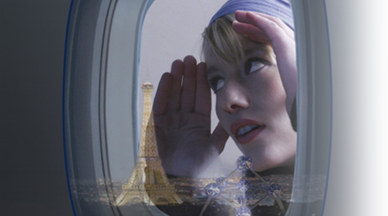

Fiche TV5 Monde
Votre nom et prénom:
Date:

Titre du court-métrage que vous avez regardé:
3 nouveaux mots utiles que vous avez appris:

Faites les exercices qui accompagnent la vidéo et créez une capture de l’écran (screen shot) de
vos résultats. Copiez et collez vos résultats ici.

